МИНИСТЕРСТВО НАУКИ И ВЫСШЕГО ОБРАЗОВАНИЯ
РОССИЙСКОЙ ФЕДЕРАЦИИ

ФЕДЕРАЛЬНОЕ ГОСУДАРСТВЕННОЕ АВТОНОМНОЕ ОБРАЗОВАТЕЛЬНОЕ УЧРЕЖДЕНИЕ ВЫСШЕГО ОБРАЗОВАНИЯ

НОВОСИБИРСКИЙ НАЦИОНАЛЬНЫЙ ИССЛЕДОВАТЕЛЬСКИЙ ГОСУДАРСТВЕННЫЙ УНИВЕРСИТЕТ

Факультет информационных технологий
Кафедра параллельных вычислений

ОТЧЕТ

О ВЫПОЛНЕНИИ ЛАБОРАТОРНОЙ РАБОТЫ

«ВВЕДЕНИЕ В АРХИТЕКТУРУ x86/x86-64»

студента 2 курса, 24211 группы

09.03.01 – «Информатика и вычислительная техника»

Преподаватель:

Новосибирск 2025

СОДЕРЖАНИЕ

ЦЕЛЬ 3
ЗАДАНИЕ 3
ОПИСАНИЕ РАБОТЫ 5
ЗАКЛЮЧЕНИЕ 32
Приложение 1 33

ЦЕЛЬ
1. Знакомство с программной архитектурой x86/x86-64.
2. Анализ ассемблерного листинга программы для архитектуры x86/x86-64.

ЗАДАНИЕ
1. Изучить программную архитектуру x86/x86-64:
- набор регистров,
- основные арифметико-логические команды,
- способы адресации памяти,
- способы передачи управления,
- работу со стеком,
- вызов подпрограмм,
- передачу параметров в подпрограммы и возврат результатов,
- работу с арифметическим сопроцессором,
- работу с векторными расширениями.
2. Для программы на языке Си (из лабораторной работы 1) сгенерировать
ассемблерные листинги для архитектуры x86 и архитектуры x86-64,
используя различные уровни комплексной оптимизации.
3. Проанализировать полученные листинги и сделать следующее.
- Сопоставьте команды языка Си с машинными командами.
- Определить размещение переменных языка Си в программах на
ассемблере (в каких регистрах, в каких ячейках памяти).
- Описать и объяснить оптимизационные преобразования,
выполненные компилятором.
- Продемонстрировать использование ключевых особенностей
архитектур x86 и x86-64 на конкретных участках ассемблерного
кода.
- Сравнить различия в программах для архитектуры x86 и
архитектуры x86-64.
4. Составить отчет по лабораторной работе. Отчет должен содержать
следующее.
- Титульный лист.
- Цель лабораторной работы.
- Полный компилируемый листинг реализованной программы и
команды для ее компиляции.
- Листинг на ассемблере с описаниями назначения команд с точки
зрения реализации алгоритма выбранного варианта.
- Вывод по результатам лабораторной работы.

ОПИСАНИЕ РАБОТЫ

Набор регистров общего назначения:

RAX (64-bit) - основной регистр для 64-битных операций, возврат 64-битных значений из функций
EAX (32-bit) - младшие 32 бита RAX, основной для 32-битных операций, возврат 32-битных значений
AX (16-bit) - младшие 16 бит RAX, используется для 16-битных операций
AH (8-bit) - старший байт AX (биты 8-15), для операций с байтами
AL (8-bit) - младший байт AX (биты 0-7), для операций с байтами
RBX (64-bit) - регистр базы, часто содержит указатели на данные
EBX (32-bit) - младшие 32 бита RBX
BX (16-bit) - младшие 16 бит RBX
BH/BL (8-bit) - старший/младший байты BX
RCX (64-bit) - счётчик циклов для 64-битных операций
ECX (32-bit) - основной счётчик циклов
CX (16-bit) - счётчик для 16-битных циклов
CH/CL (8-bit) - байтовые версии
RDX (64-bit) - расширение для операций с RAX
EDX (32-bit) - хранит старшие биты при умножении/делении
DX (16-bit) - 16-битная версия
DH/DL (8-bit) - байтовые версии
RSI (64-bit) - указатель на источник данных
ESI (32-bit) - 32-битный указатель источника
SI (16-bit) - 16-битная версия
RDI (64-bit) - указатель на приёмник данных
EDI (32-bit) - 32-битный указатель приёмника
DI (16-bit) - 16-битная версия
RBP (64-bit) - указатель на базовый кадр стека
EBP (32-bit) - 32-битный базовый указатель стека
BP (16-bit) - 16-битная версия
RSP (64-bit) - указатель на вершину стека
ESP (32-bit) - 32-битный указатель стека
SP (16-bit) - 16-битная версия
R8-R15 (64-bit) - дополнительные регистры общего назначения
R8D-R15D (32-bit) - младшие 32 бита
R8W-R15W (16-bit) - младшие 16 бит
R8B-R15B (8-bit) - младшие 8 бит
CS - код сегмента
DS - сегмент данных
SS - сегмент стека
ES, FS, GS - дополнительные сегменты
RFLAGS/EFLAGS - регистр флагов состояния

Основные арифметико-логические команды:
MOV - перемещение данных между регистрами/памятью
ADD/SUB - сложение/вычитание
MUL/IMUL - умножение беззнаковое/знаковое
DIV/IDIV - деление беззнаковое/знаковое
AND/OR/XOR - побитовые операции
SHL/SHR - логические сдвиги влево/вправо
SAL/SAR - арифметические сдвиги влево/вправо
CMP - сравнение (устанавливает флаги)
TEST - побитовое И (устанавливает флаги)

Способы адресации памяти:
Прямая - mov eax, [0x1234]
Косвенная - mov eax, [rbx]
Базовая - mov eax, [rbp-8]
Индексная - mov eax, [rbx + rsi*4]
Относительная - mov eax, [rip + 0x100]

Способы передачи управления:
JMP - безусловный переход
Jcc - условные переходы (JE, JNE, JG, JL и т.д.)
CALL - вызов подпрограммы
RET - возврат из подпрограммы
LOOP - цикл по ECX

Работа со стеком:
PUSH - помещает значение на стек (уменьшает RSP)
POP - извлекает значение со стека (увеличивает RSP)
ENTER/LEAVE - создание/удаление стекового кадра

Вызов подпрограмм:
CALL addr - сохраняет RIP в стеке, переходит на адрес
RET - извлекает адрес возврата из стека
В x86: параметры через стек (PUSH перед CALL)
В x86-64: первые 6 параметров через регистры (RDI, RSI, RDX, RCX, R8, R9)
Передача параметров и возврат результатов:
x86: параметры через стек, результат в EAX
x86-64: целые - RDI, RSI, RDX, RCX, R8, R9; результат в RAX
float/double: через XMM0-XMM7, результат в XMM0

Арифметический сопроцессор (x87 FPU):
ST(0)-ST(7) - 8-уровневый стек регистров с плавающей точкой
FLD - загрузка на стек FPU
FST - сохранение со стека FPU
FADD/FSUB/FMUL/FDIV - арифметические операции
В x86-64 в основном заменён на SSE

Векторные расширения (SIMD):
XMM0-XMM15 - 128-битные регистры SSE/SSE2 (16 байт)
YMM0-YMM15 - 256-битные регистры AVX (32 байта)
ZMM0-ZMM31 - 512-битные регистры AVX-512 (64 байта)
Команды с суффиксами: PS (packed single), PD (packed double), SS (scalar single), SD (scalar double)

В лабораторной работе №1 был реализован код вычисления числа пи на языке Си++. Код программы в Приложении 1.

Данный код переведен на Assembler архитектуры x86-64.

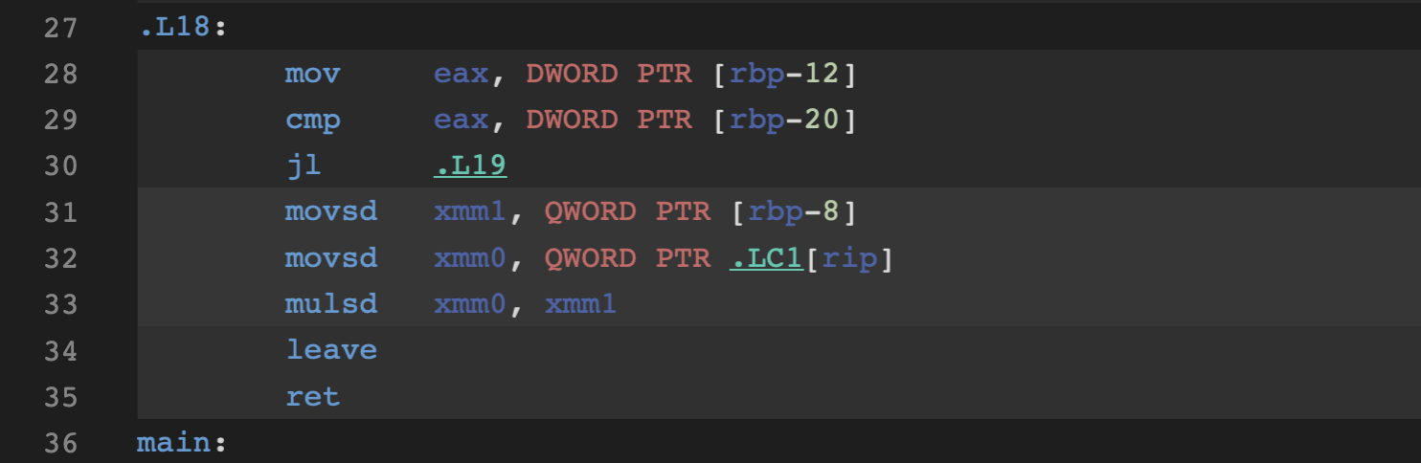

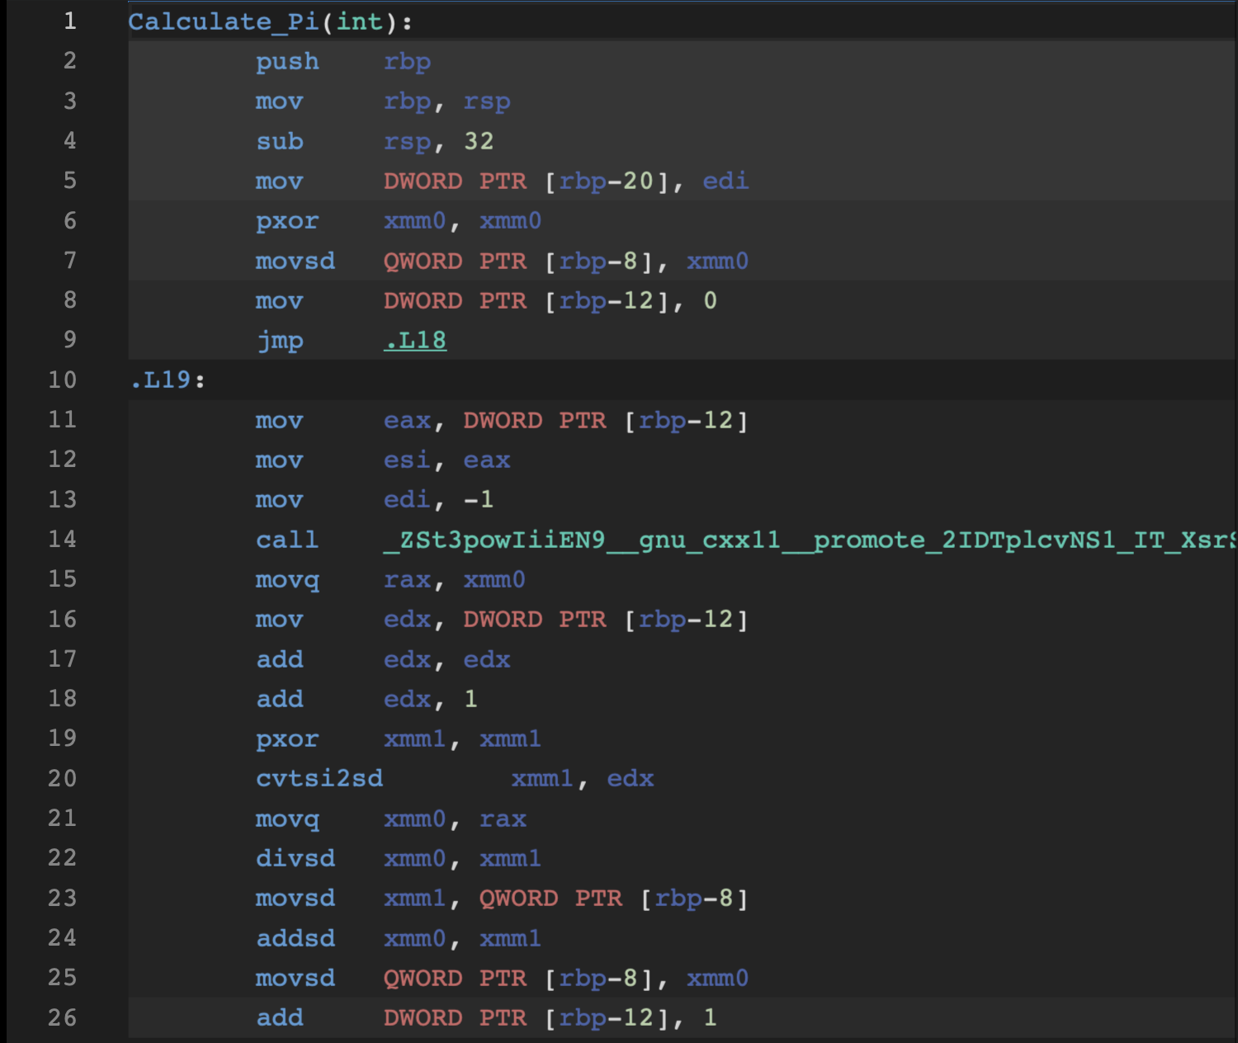

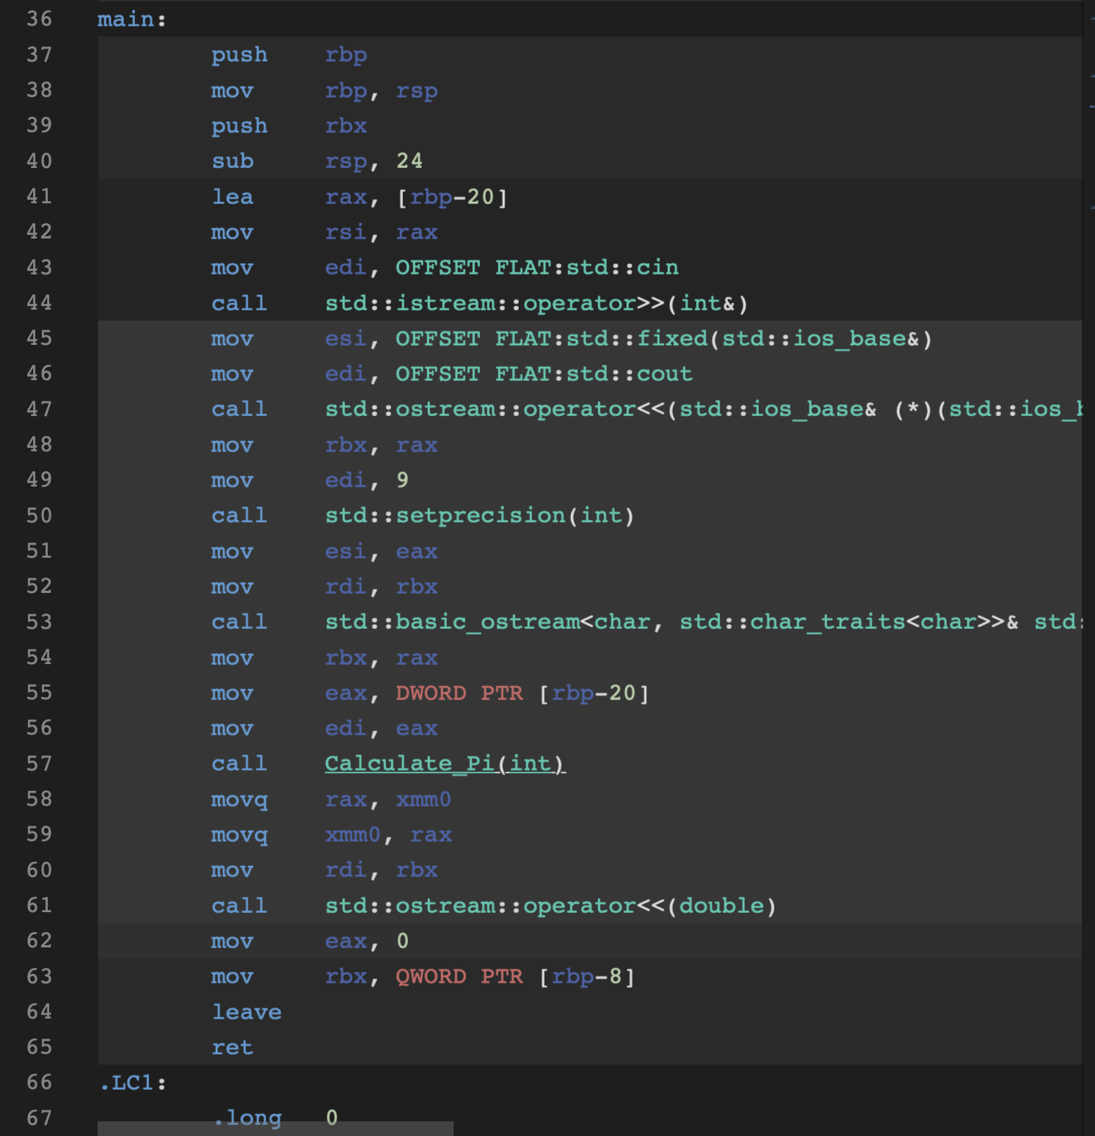
2-4
push rbp - сохраняем базовый указатель предыдущего фрейма на стеке.
mov rbp, rsp - устанавливаем текущую вершину стека как новый базовый указатель.
sub rsp, 32 - выделяем 32 байта в стеке для локальных переменных (оптимизация под выравнивание).
5-8
mov DWORD PTR [rbp-20], edi - сохраняем входной параметр n (переданный в edi) в стек по адресу [rbp-20].
pxor xmm0, xmm0 + movsd QWORD PTR [rbp-8], xmm0 - инициализируем переменную sum (типа double) нулём (размещена в [rbp-8]).
mov DWORD PTR [rbp-12], 0 - инициализируем счётчик цикла i (типа int) нулём (размещён в [rbp-12]).
9
jmp .L18 начало цикла

10-14
mov eax, DWORD PTR [rbp-12] - загружаем значение i в регистр eax.
mov esi, eax + mov edi, -1 - подготавливаем аргументы для вызова функции pow(-1, i) (передача через регистры edi и esi согласно ABI x86-64).
call ... - вызов функции std::pow для вычисления (-1)^i.
15-22
movq rax, xmm0 - перенос результата pow (в xmm0) в целочисленный регистр для промежуточных операций.
mov edx, DWORD PTR [rbp-12] + add edx, edx + add edx, 1 - вычисление (2*i + 1) в регистре edx.
cvtsi2sd xmm1, edx - преобразование (2*i + 1) в тип double.
divsd xmm0, xmm1 - деление pow(-1, i) / (2*i + 1).
23-26
movsd xmm1, QWORD PTR [rbp-8] - загружаем текущее значение sum.
addsd xmm0, xmm1 - прибавляем вычисленный элемент ряда.
movsd QWORD PTR [rbp-8], xmm0 - сохраняем обновлённую sum обратно в память.
add DWORD PTR [rbp-12], 1 - инкремент счётчика i.
28-30
Сравниваем i (в eax) с n (в [rbp-20]). Если i < n, переходим к телу цикла.

31-35
movsd xmm1, QWORD PTR [rbp-8] - загружаем финальную sum.
movsd xmm0, QWORD PTR .LC1[rip] - загружаем константу 4.0 (из секции .LC1).
mulsd xmm0, xmm1 - умножаем sum на 4.0 (получаем π).
leave - восстанавливает rsp и rbp (эквивалент mov rsp, rbp + pop rbp).
ret - возврат из функции с результатом в xmm0.

41-44
lea rax, [rbp-20] - вычисляем адрес переменной n в стеке.
mov rsi, rax + mov edi, OFFSET FLAT:std::cin - передаём адрес std::cin и адрес переменной n в оператор >>.

45-48
Устанавливаем модификатор std::fixed для вывода浮点数 с фиксированной точностью.

49-53
mov edi, 9 + call std::setprecision - устанавливаем точность в 9 знаков.
Применяем точность к потоку вывода через оператор <<.

55-61
Передаём n в Calculate_Pi, результат (в xmm0) выводим через std::cout.

архитектура x86

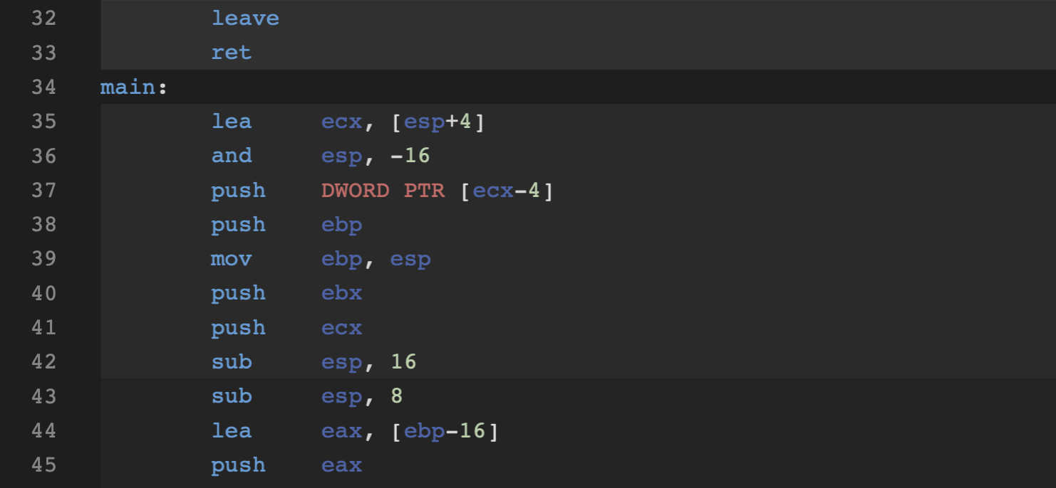
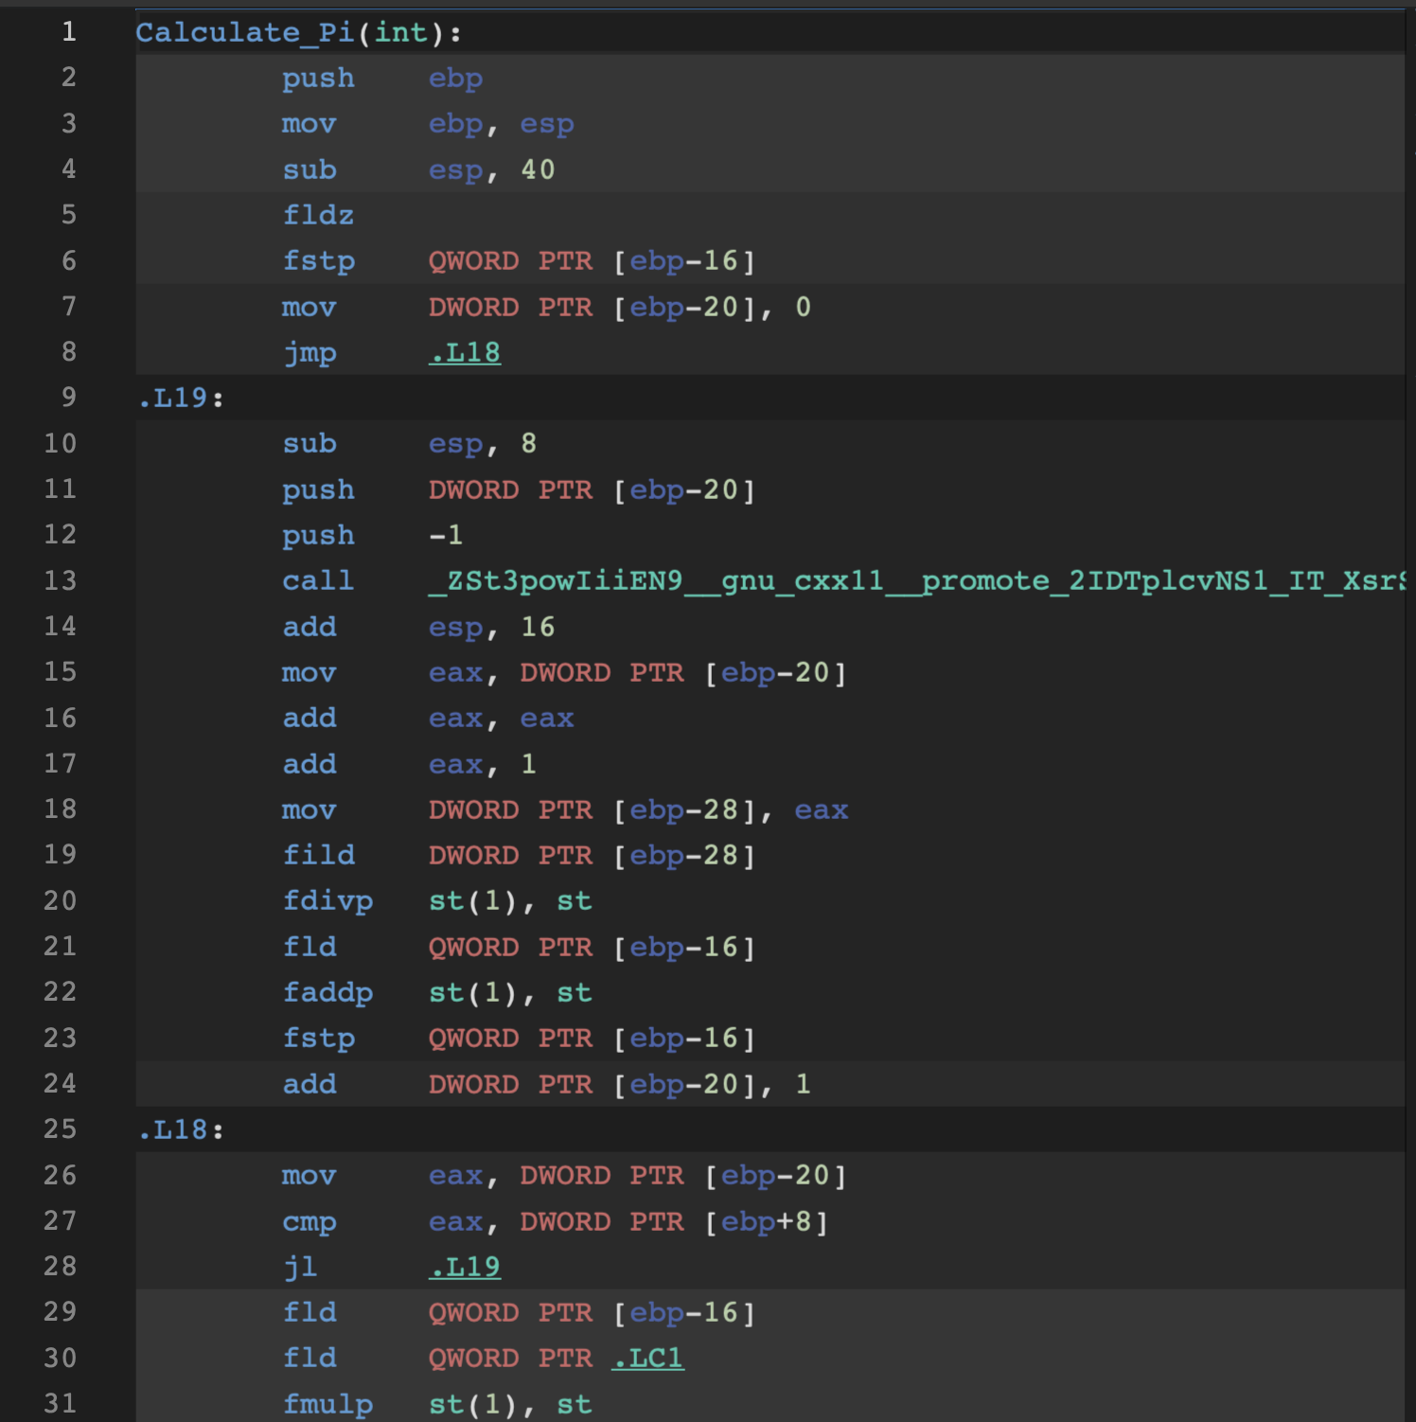
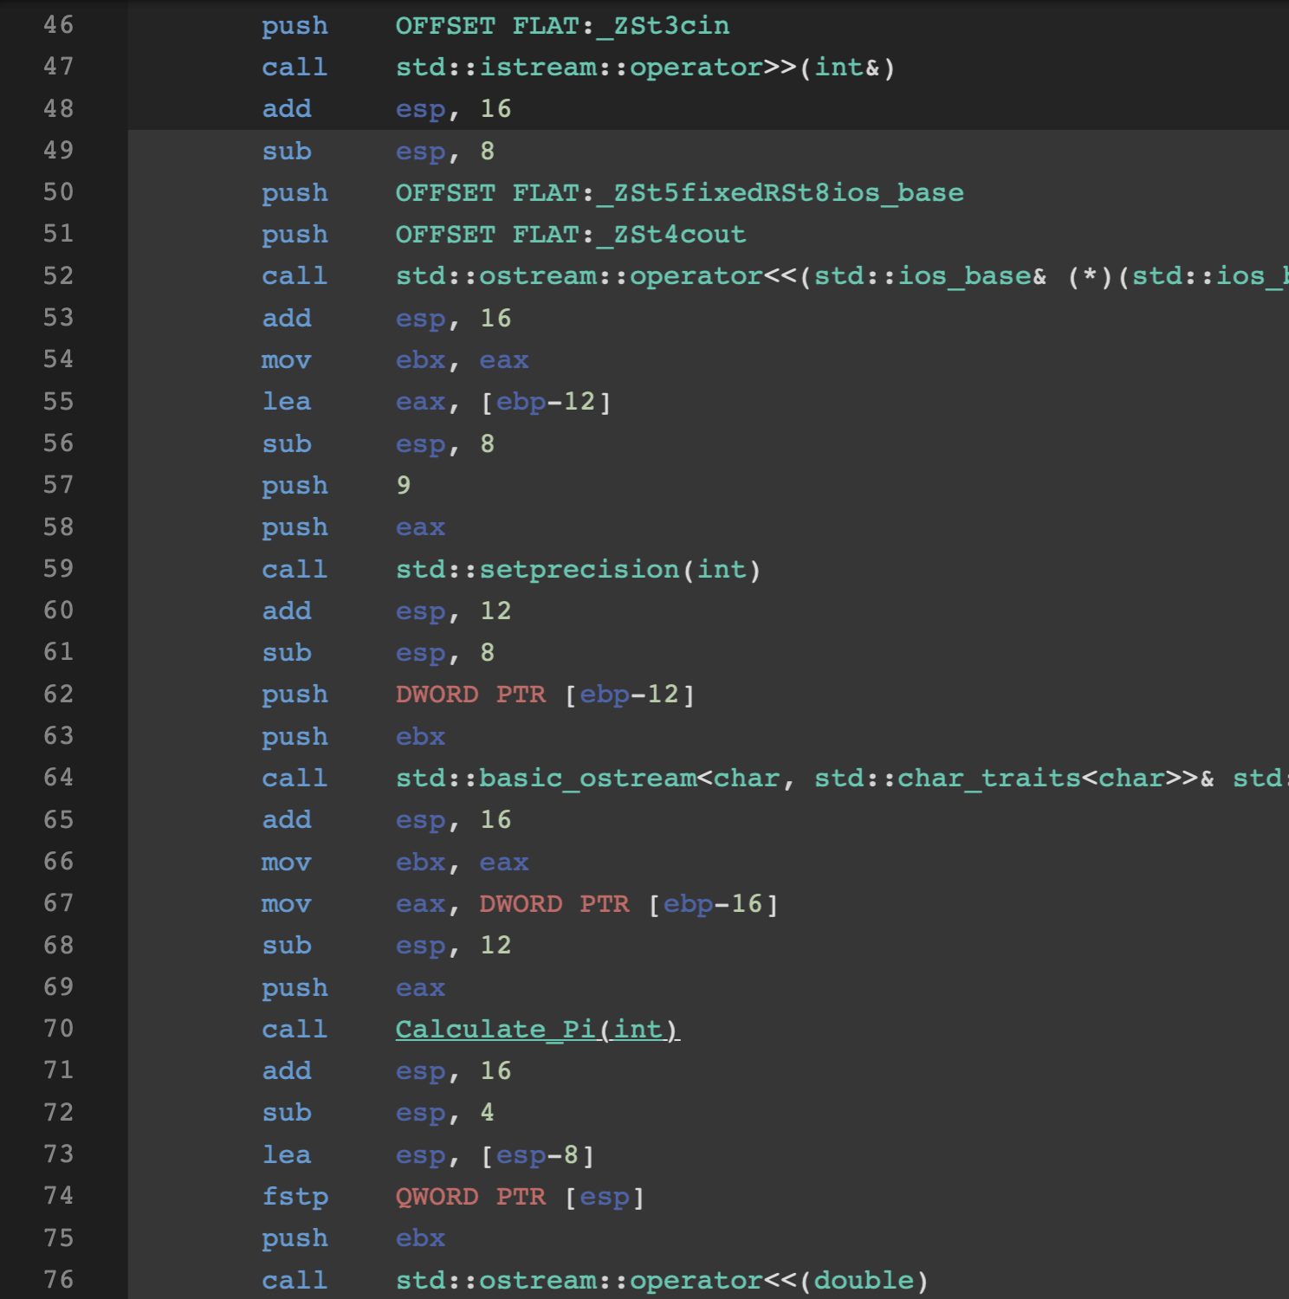
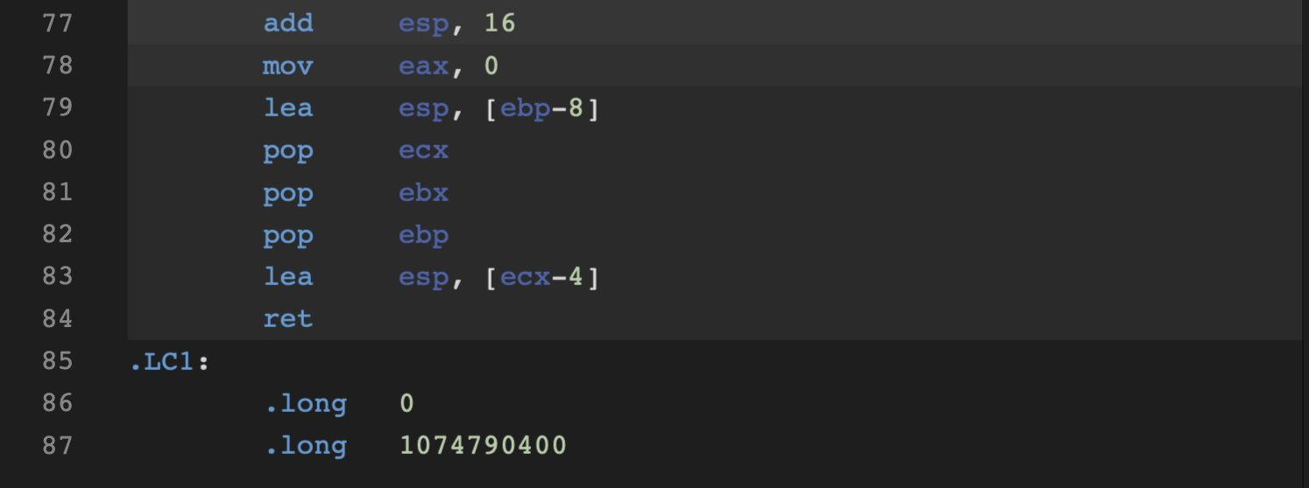

1-3
Было: push rbp / mov rbp, rsp / sub rsp, 32
Стало: push ebp / mov ebp, esp / sub esp, 40
Отличие: Использование 32-битных регистров ebp/esp вместо 64-битных rbp/rsp

4-5
Было: pxor xmm0, xmm0 / movsd QWORD PTR [rbp-8], xmm0
Стало: fldz / fstp QWORD PTR [ebp-16]
Отличие: x87 FPU инструкции вместо SSE для работы с浮点числами

6-9
Было: mov esi, eax / mov edi, -1 / call pow
Стало: sub esp, 8 / push DWORD PTR [ebp-20] / push -1 / call pow / add esp, 16
Отличие: Передача параметров через стек (x86) вместо регистров (x86-64)
10-14
Было: pxor xmm1, xmm1 / cvtsi2sd xmm1, edx / divsd xmm0, xmm1 / addsd xmm0, xmm1
Стало: fild DWORD PTR [ebp-28] / fdivp st(1), st / fld QWORD PTR [ebp-16] / faddp st(1), st
Отличие: Арифметика через x87 стек вместо SSE регистров

Функция Main
1-4
Было: push rbp / mov rbp, rsp / push rbx / sub rsp, 24
Стало: lea ecx, [esp+4] / and esp, -16 / push DWORD PTR [ecx-4] / push ebp / mov ebp, esp / push ebx / push ecx / sub esp, 16
Отличие: Сложное выравнивание стека в x86 из-за 16-байтного выравнивания

5-7
Было: lea rax, [rbp-20] / mov rsi, rax / mov edi, OFFSET FLAT:std::cin
Стало: sub esp, 8 / lea eax, [ebp-16] / push eax / push OFFSET FLAT:_ZSt3cin
Отличие: Передача параметров через стек с ручным управлением

12-14
Было: mov edi, 9 / call setprecision / mov esi, eax / mov rdi, rbx
Стало: lea eax, [ebp-12] / sub esp, 8 / push 9 / push eax / call setprecision / add esp, 12
Отличие: Более сложная передача параметров и возвращаемых значений
15-17
Было: mov eax, DWORD PTR [rbp-20] / mov edi, eax / call Calculate_Pi
Стало: mov eax, DWORD PTR [ebp-16] / sub esp, 12 / push eax / call Calculate_Pi / add esp, 16
Отличие: Вызов функции с передачей параметра через стек и ручной очисткой
18-20
Было: movq rax, xmm0 / movq xmm0, rax / mov rdi, rbx
Стало: sub esp, 4 / lea esp, [esp-8] / fstp QWORD PTR [esp] / push ebx
Отличие: Возврат числа через x87 стек (fstp) вместо xmm0 регистра
Ключевые отличия архитектур:
Размер регистров: 32-битные (eax, ebx) vs 64-битные (rax, rbx)
Передача параметров: Через стек (push/pop) vs через регистры (rdi, rsi)
Работа с числами: x87 FPU (fld, fadd) vs SSE (movsd, addsd)
Управление стеком: Ручная очистка (add esp) vs автоматическая
Количество инструкций: x86 код длиннее из-за большего количества операций со стеком

Архитектура x86-64 -O0
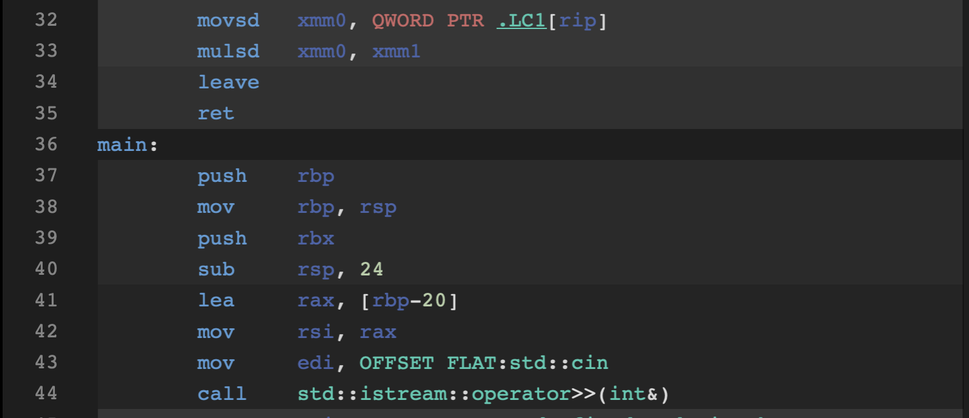
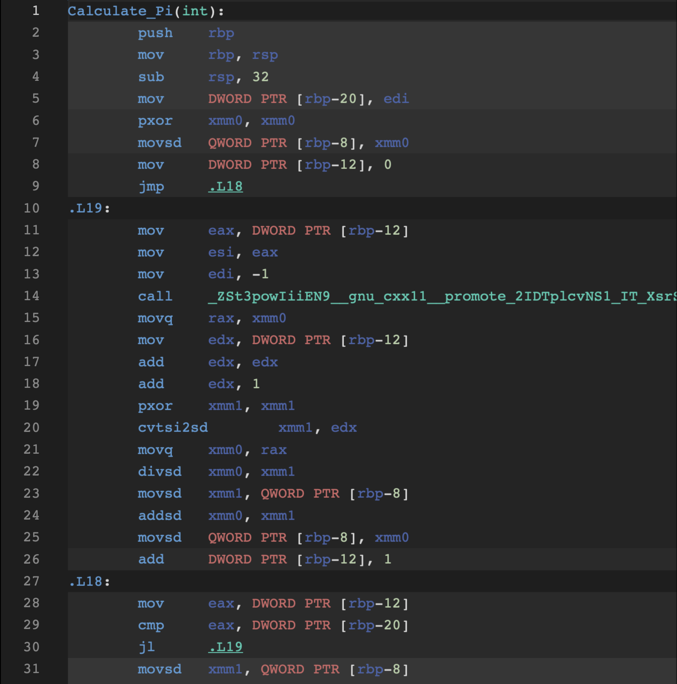
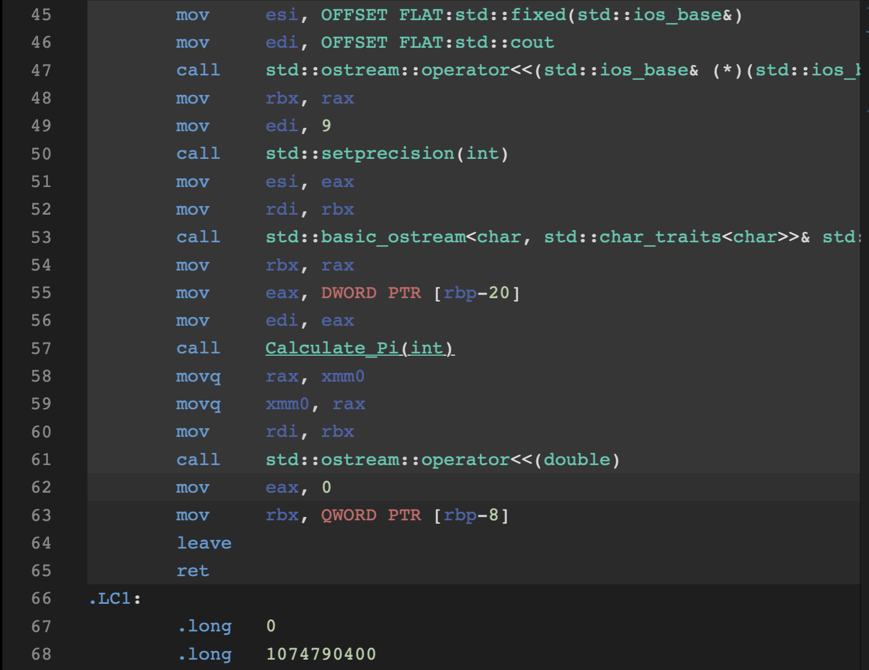

Листинг программы с оптимизацией O0 абсолютно идентичен листингу программы без оптимизаций.

Архитектура x86-64 -O3

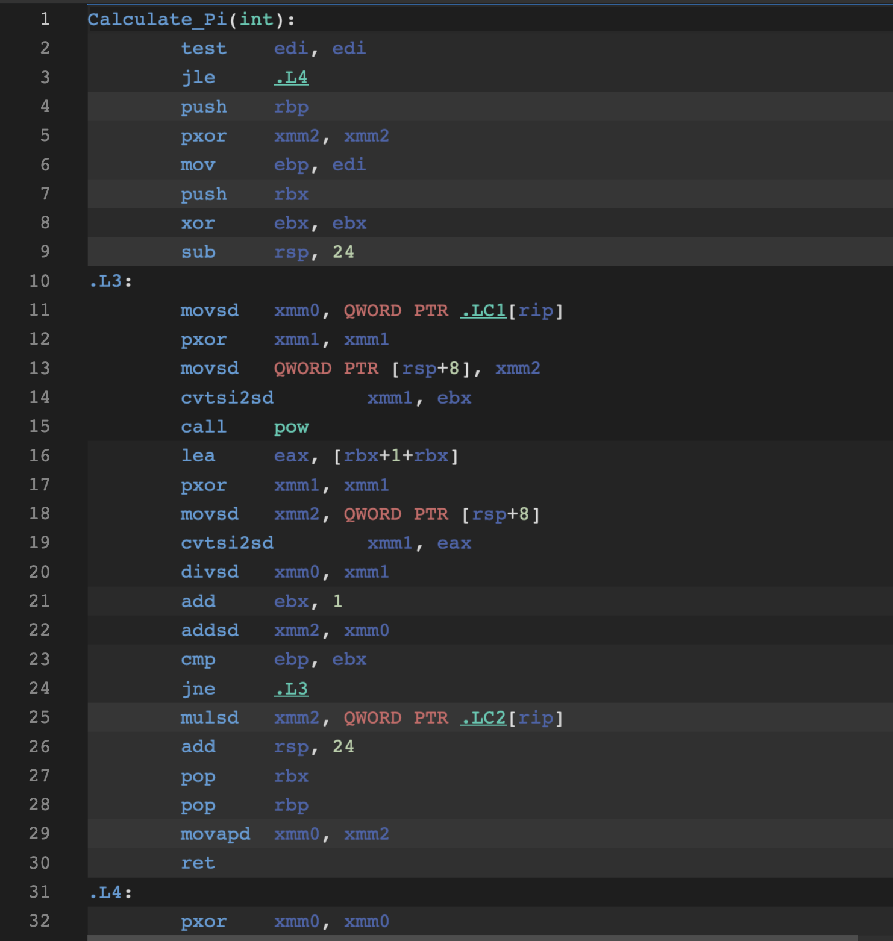

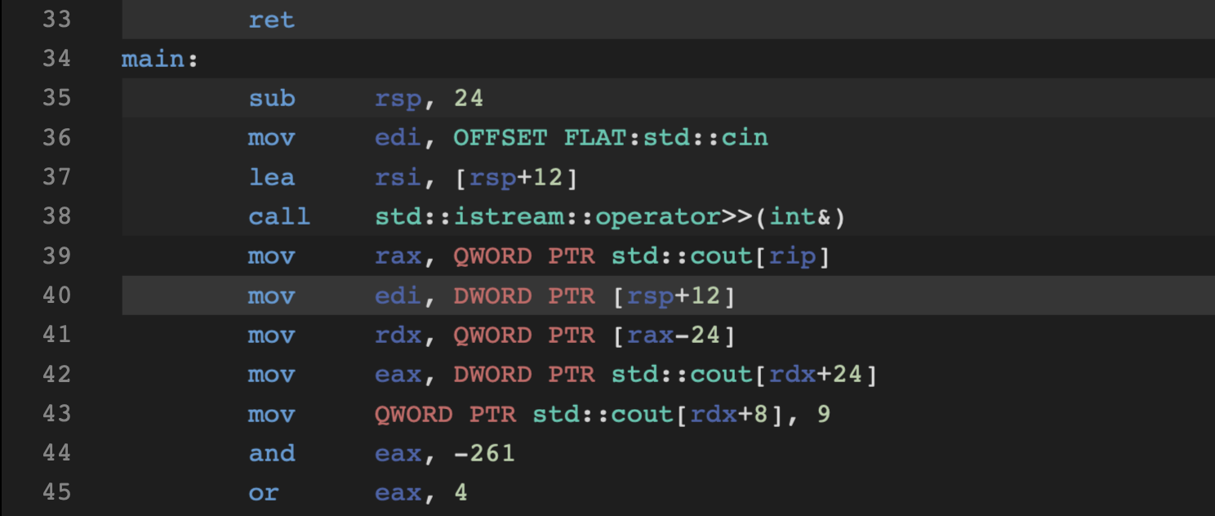

1-3
Было: push rbp / mov rbp, rsp / sub rsp, 32
Стало: test edi, edi / jle .L4
Отличие: O3 сразу проверяет условие (n <= 0) и возвращает 0, минуя стандартный пролог

4-6
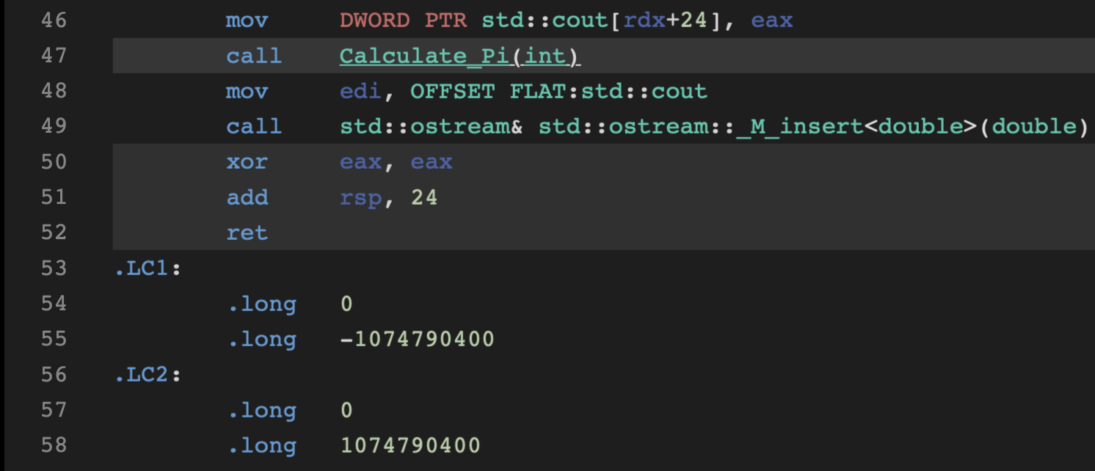
Было: pxor xmm0, xmm0 / movsd QWORD PTR [rbp-8], xmm0 / mov DWORD PTR [rbp-12], 0
Стало: push rbp / pxor xmm2, xmm2 / mov ebp, edi / push rbx / xor ebx, ebx / sub rsp, 24
Отличие: O3 использует регистры для переменных (xmm2=sum, ebx=i, ebp=n) вместо памяти

7-10
Было: mov eax, DWORD PTR [rbp-12] / mov esi, eax / mov edi, -1 / call pow
Стало: movsd xmm0, QWORD PTR .LC1[rip] / pxor xmm1, xmm1 / movsd QWORD PTR [rsp+8], xmm2 / cvtsi2sd xmm1, ebx / call pow
Отличие: O3 передает параметры в pow через xmm-регистры и сохраняет sum на стеке перед вызовом
11-14
Было: add edx, edx / add edx, 1 / pxor xmm1, xmm1 / cvtsi2sd xmm1, edx / divsd xmm0, xmm1
Стало: lea eax, [rbx+1+rbx] / pxor xmm1, xmm1 / movsd xmm2, QWORD PTR [rsp+8] / cvtsi2sd xmm1, eax / divsd xmm0, xmm1
Отличие: O3 вычисляет 2*i+1 одной инструкцией lea и восстанавливает sum после вызова pow
15-17
Было: movsd xmm1, QWORD PTR [rbp-8] / addsd xmm0, xmm1 / movsd QWORD PTR [rbp-8], xmm0
Стало: addsd xmm2, xmm0
Отличие: O3 работает напрямую с регистром xmm2, избегая лишних обращений к памяти
18-21
Было: add DWORD PTR [rbp-12], 1 / cmp eax, DWORD PTR [rbp-20] / jl .L19
Стало: add ebx, 1 / cmp ebp, ebx / jne .L3
Отличие: O3 использует регистры для сравнения (ebp и ebx), а не память
22-24
Было: movsd xmm1, QWORD PTR [rbp-8] / movsd xmm0, QWORD PTR .LC1[rip] / mulsd xmm0, xmm1
Стало: mulsd xmm2, QWORD PTR .LC2[rip] / movapd xmm0, xmm2
Отличие: O3 умножает значение в регистре и использует movapd для возврата результата

Функция Main
1-4
Было: push rbp / mov rbp, rsp / push rbx / sub rsp, 24
Стало: sub rsp, 24
Отличие: O3 минимизирует пролог, не сохраняя rbp и rbx

5-7
Было: lea rax, [rbp-20] / mov rsi, rax / mov edi, OFFSET FLAT:std::cin
Стало: mov edi, OFFSET FLAT:std::cin / lea rsi, [rsp+12]
Отличие: O3 использует более компактную адресацию через rsp

8-15
Было: multiple instructions for fixed and setprecision
Стало: direct manipulation of std::cout internal structure
Отличие: O3 инлайнит вызовы манипуляторов и напрямую модифицирует флаги cout
16-18
Было: mov eax, DWORD PTR [rbp-20] / mov edi, eax / call Calculate_Pi
Стало: mov edi, DWORD PTR [rsp+12] / call Calculate_Pi
Отличие: O3 загружает параметр напрямую из стека без промежуточного регистра
19-21
Было: movq rax, xmm0 / movq xmm0, rax / mov rdi, rbx / call operator<<
Стало: mov edi, OFFSET FLAT:std::cout / call _M_insert<double>
Отличие: O3 вызывает специализированный метод _M_insert вместо общего operator<<
22-24
Было: mov eax, 0 / mov rbx, QWORD PTR [rbp-8] / leave / ret
Стало: xor eax, eax / add rsp, 24 / ret
Отличие: O3 использует более эффективный xor для обнуления и упрощенный эпилог

Ключевые оптимизации O3:
Инлайнинг - вызовы манипуляторов заменены прямой модификацией данных
Работа с регистрами - переменные хранятся в регистрах, а не в памяти
Упрощенные инструкции - lea вместо последовательных add, xor вместо mov
Минимизация прологов/эпилогов - убраны избыточные push/pop
Специализированные вызовы - использование _M_insert вместо общего operator<<
Оптимизация цикла - регистровые переменные и упрощенные сравнения

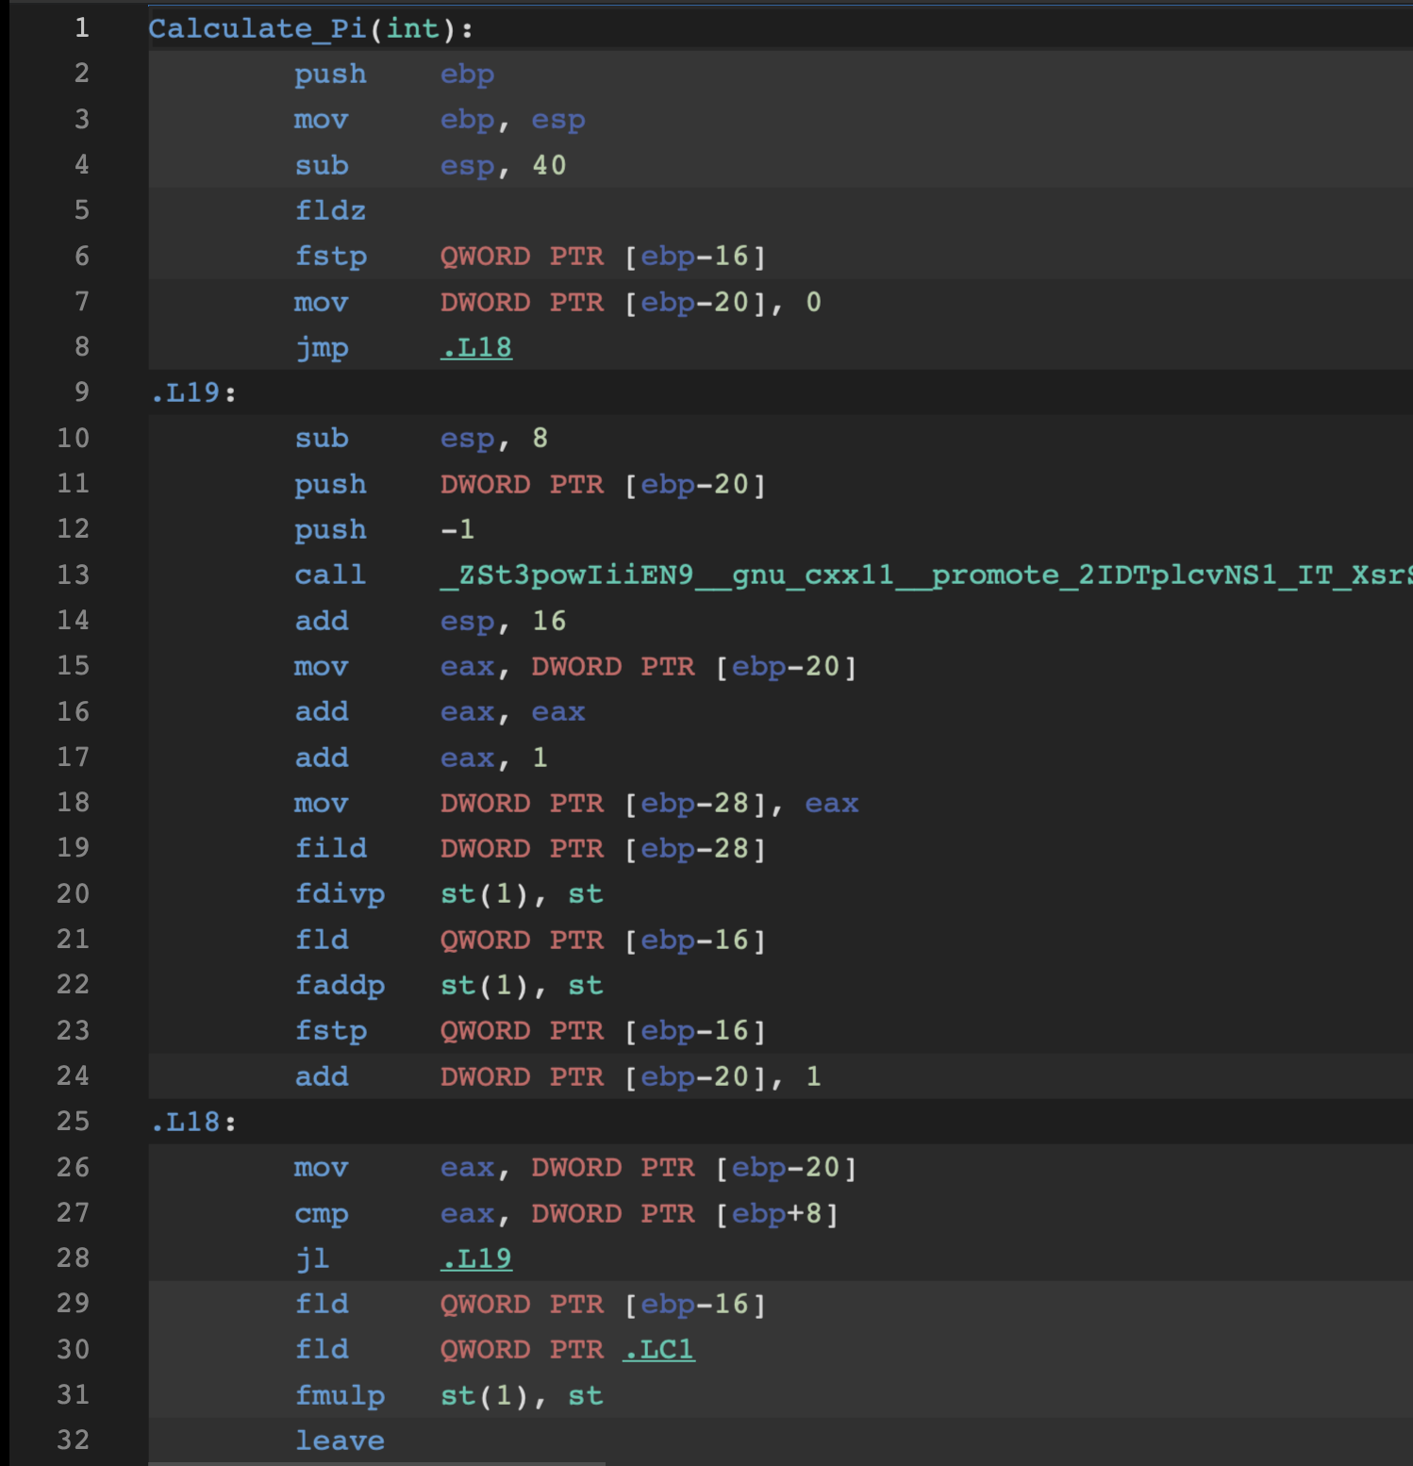
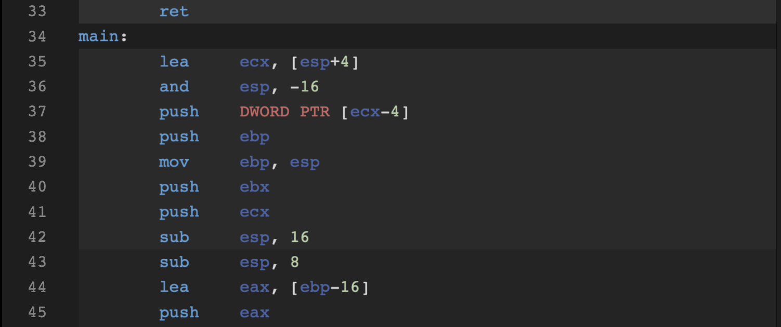
Архитектура x86 -O0
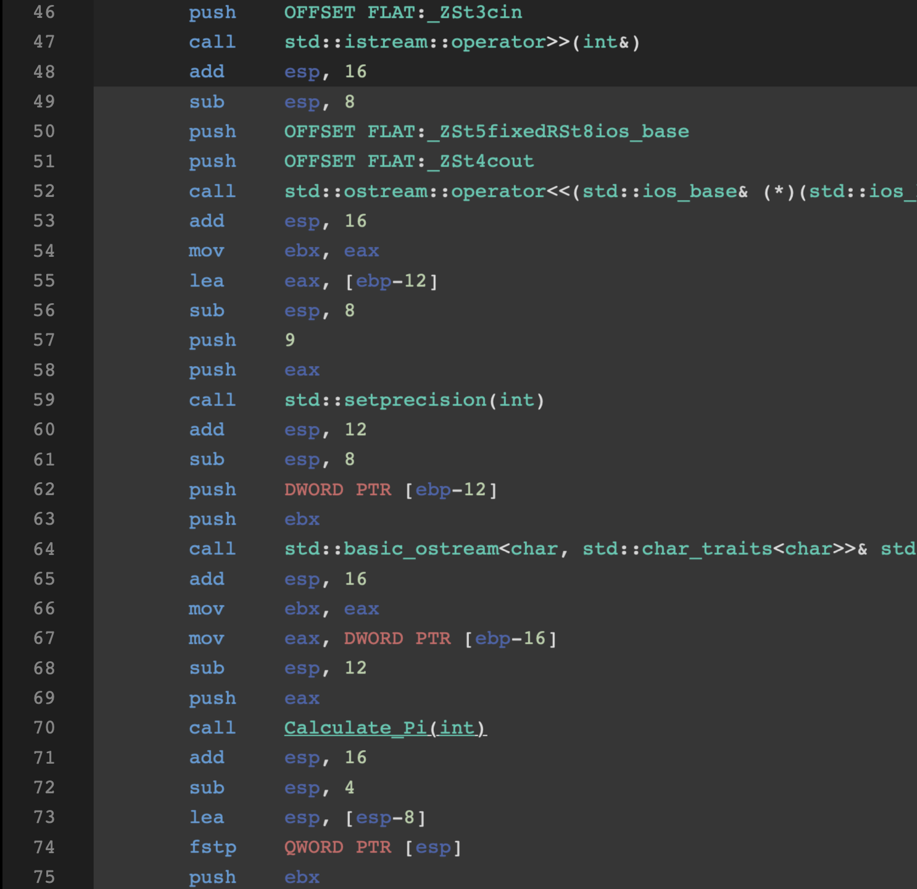
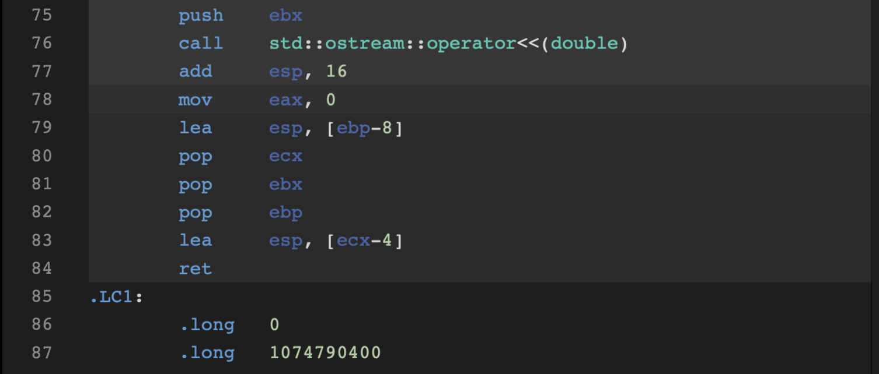
Листинг программы с оптимизацией O0 абсолютно идентичен листингу программы без оптимизаций.

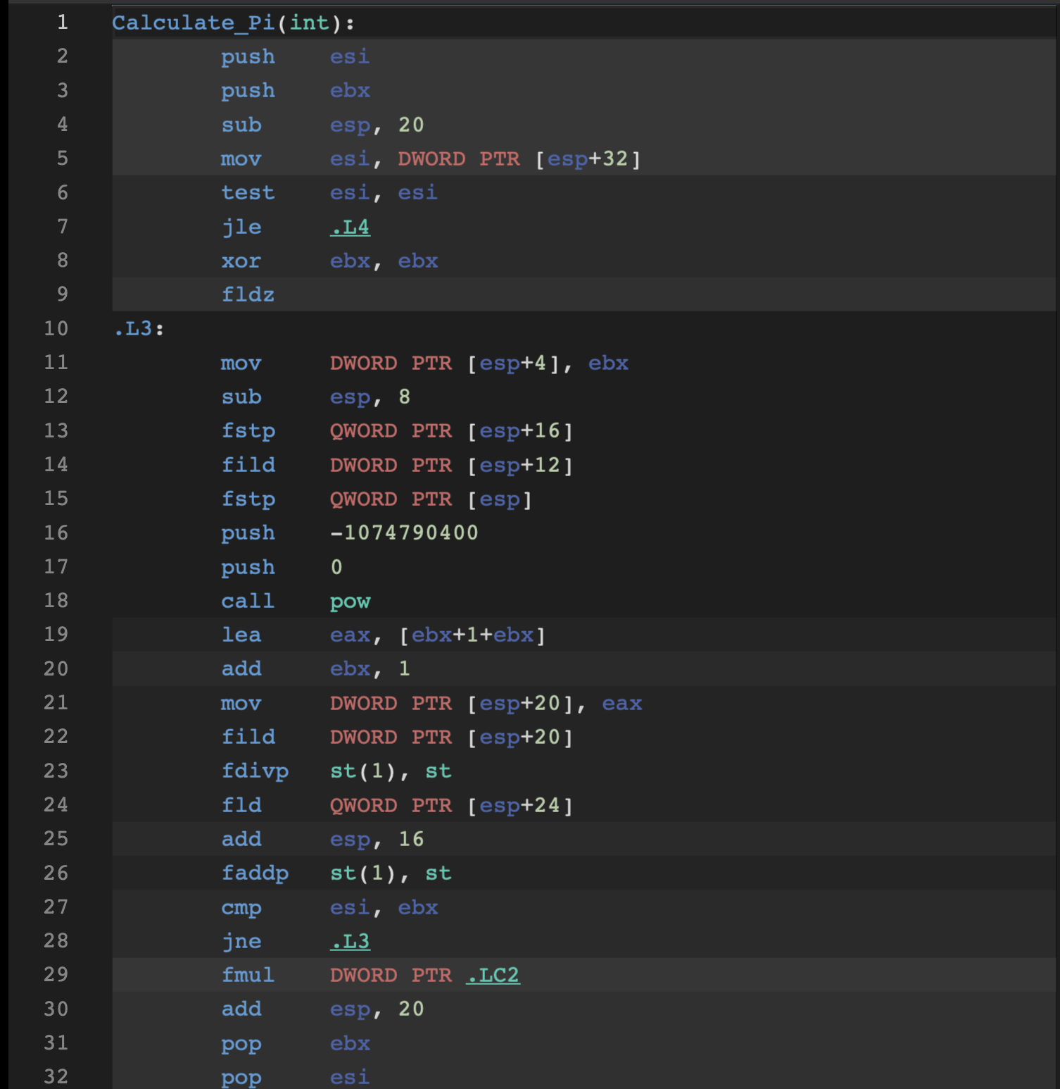
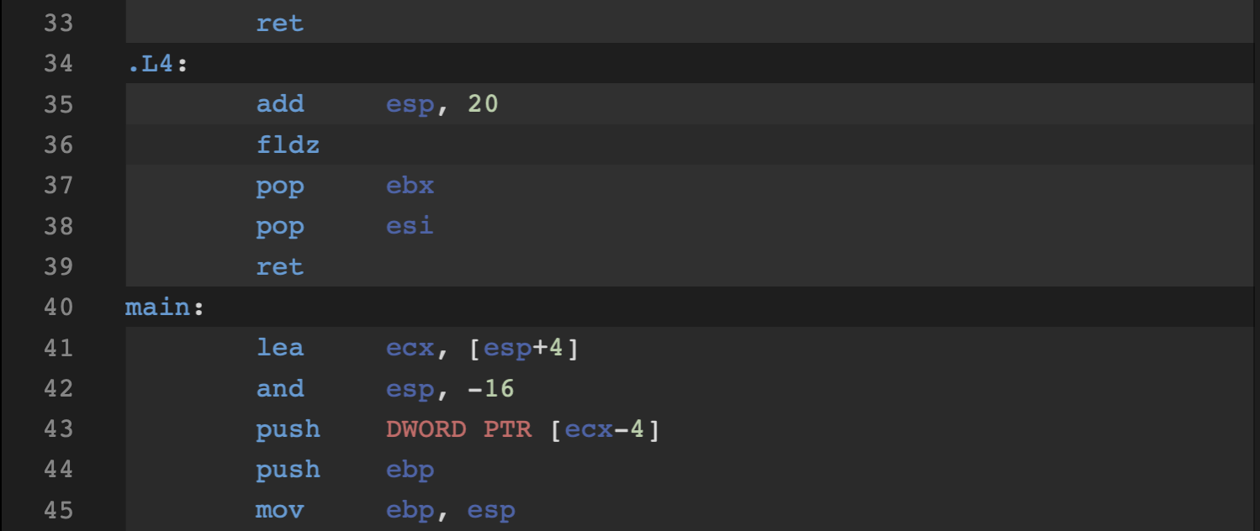
Архитектура x86 -O3

1-4
Было: push ebp / mov ebp, esp / sub esp, 40 / fldz / fstp QWORD PTR [ebp-16]
Стало: push esi / push ebx / sub esp, 20 / mov esi, DWORD PTR [esp+32] / test esi, esi / jle .L4
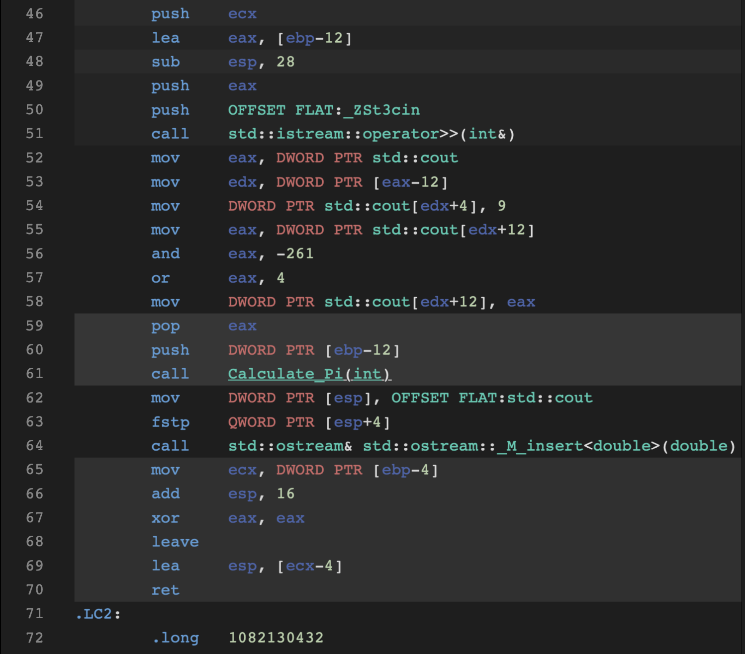
Отличие: O3 использует более компактный пролог, регистры esi/ebx для переменных, сразу проверяет условие (n <= 0)
5-7
Было: mov DWORD PTR [ebp-20], 0 / jmp .L18
Стало: xor ebx, ebx / fldz
Отличие: O3 инициализирует переменные (ebx=i=0, st0=sum=0.0) более эффективно
8-12
Было: sub esp, 8 / push DWORD PTR [ebp-20] / push -1 / call pow / add esp, 16
Стало: mov DWORD PTR [esp+4], ebx / sub esp, 8 / fstp QWORD PTR [esp+16] / fild DWORD PTR [esp+12] / fstp QWORD PTR [esp] / push -1074790400 / push 0 / call pow
Отличие: O3 передает параметры для pow через стек, но с оптимизацией - использует непосредственные значения и сохраняет промежуточные результаты
13-16
Было: mov eax, DWORD PTR [ebp-20] / add eax, eax / add eax, 1 / mov DWORD PTR [ebp-28], eax / fild DWORD PTR [ebp-28]
Стало: lea eax, [ebx+1+ebx] / add ebx, 1 / mov DWORD PTR [esp+20], eax / fild DWORD PTR [esp+20]
Отличие: O3 вычисляет 2*i+1 одной инструкцией lea и инкрементирует i сразу
17-20
Было: fdivp st(1), st / fld QWORD PTR [ebp-16] / faddp st(1), st / fstp QWORD PTR [ebp-16]
Стало: fdivp st(1), st / fld QWORD PTR [esp+24] / add esp, 16 / faddp st(1), st
Отличие: O3 работает с промежуточными значениями на стеке, избегая лишних сохранений в память
21-23
Было: add DWORD PTR [ebp-20], 1 / cmp eax, DWORD PTR [ebp+8] / jl .L19
Стало: cmp esi, ebx / jne .L3
Отличие: O3 использует регистры для сравнения (esi=n, ebx=i) вместо доступа к памяти
24-26
Было: fld QWORD PTR [ebp-16] / fld QWORD PTR .LC1 / fmulp st(1), st / leave / ret
Стало: fmul DWORD PTR .LC2 / add esp, 20 / pop ebx / pop esi / ret
Отличие: O3 умножает на константу напрямую и использует упрощенный эпилог
Функция Main
1-5
Было: lea ecx, [esp+4] / and esp, -16 / push DWORD PTR [ecx-4] / push ebp / mov ebp, esp / push ebx / push ecx / sub esp, 16
Стало: lea ecx, [esp+4] / and esp, -16 / push DWORD PTR [ecx-4] / push ebp / mov ebp, esp / push ecx / lea eax, [ebp-12] / sub esp, 28
Отличие: O3 имеет более компактное выделение стека и инициализацию
6-8
Было: sub esp, 8 / lea eax, [ebp-16] / push eax / push OFFSET FLAT:_ZSt3cin / call operator>> / add esp, 16
Стало: push eax / push OFFSET FLAT:_ZSt3cin / call operator>> / mov eax, DWORD PTR std::cout
Отличие: O3 объединяет операции и сразу переходит к модификации cout
9-14
Было: multiple instructions for fixed and setprecision
Стало: direct manipulation of std::cout internal structure
Отличие: O3 инлайнит вызовы манипуляторов и напрямую модифицирует флаги cout
15-18
Было: mov eax, DWORD PTR [ebp-16] / sub esp, 12 / push eax / call Calculate_Pi / add esp, 16
Стало: pop eax / push DWORD PTR [ebp-12] / call Calculate_Pi
Отличие: O3 использует более эффективную передачу параметра
19-21
Было: sub esp, 4 / lea esp, [esp-8] / fstp QWORD PTR [esp] / push ebx / call operator<<
Стало: mov DWORD PTR [esp], OFFSET FLAT:std::cout / fstp QWORD PTR [esp+4] / call _M_insert<double>
Отличие: O3 вызывает специализированный метод _M_insert вместо общего operator<<
22-24
Было: mov eax, 0 / lea esp, [ebp-8] / pop ecx / pop ebx / pop ebp / lea esp, [ecx-4] / ret
Стало: mov ecx, DWORD PTR [ebp-4] / add esp, 16 / xor eax, eax / leave / lea esp, [ecx-4] / ret
Отличие: O3 использует более эффективный xor для обнуления и упрощенный эпилог
Ключевые оптимизации O3 в x86:
Использование регистров - переменные в регистрах вместо памяти (esi=n, ebx=i)
Оптимизация вычислений - lea для 2*i+1, объединение операций
Инлайнинг - прямая модификация структуры cout вместо вызовов манипуляторов
Упрощенные прологи/эпилоги - меньше инструкций для управления стеком
Специализированные вызовы - _M_insert вместо общего operator<<
Эффективные инструкции - xor вместо mov для обнуления
Сравнение 64-битного и 32-битного листингов
Архитектура:
64-битная версия использует 64-битные регистры (например, rdi, rax), в то время как 32-битная версия использует 32-битные регистры (например, edi, eax).
В 64-битной версии параметры функций передаются через регистры (rdi, rsi и т.д.), в то время как в 32-битной версии они передаются через стек.
Оптимизация:
64-битная версия более оптимизирована благодаря использованию расширенных инструкций и SIMD (например, pshufd, movq).
В 32-битной версии для обмена значениями в массиве используется стандартная схема с регистрами, а в 64-битной — инструкции для работы с 64-битными данными.
Управление стеком:
В 32-битной версии стек используется более интенсивно для передачи параметров и сохранения регистров, в то время как в 64-битной архитектуре параметры передаются через регистры, что уменьшает нагрузку на стек.
SIMD инструкции:
В 64-битной версии активно используются инструкции SIMD (например, pshufd, movq), что позволяет ускорить выполнение операций.

ЗАКЛЮЧЕНИЕ
Проделав лабораторную работу, я рассмотрел листинг программы на языке С++ для архитектуры х86-64, сопоставил команды исходного кода с машинным и рассмотрел изменения при внедрении оптимизаций.

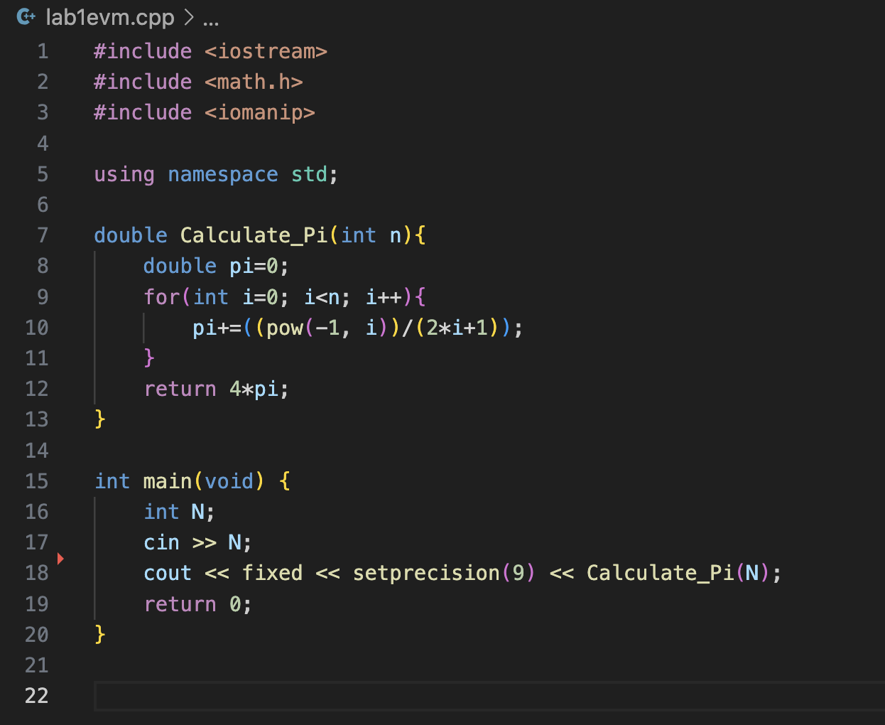
Приложение 1

